Сетевые технологии
  - Лабораторная работа №2
Просина Ксения Максимовна
2026-03-18
Содержание

1. Цель работы
Изучение принципов технологий Ethernet и Fast Ethernet и практическое освоение методик оценки работоспособности сети, построенной на базе технологии Fast Ethernet.

2. Задание
Оценить работоспособность 100-мегабитной сети Fast Ethernet в соответствии с первой и второй моделями для шести различных конфигураций сети.

3. Теоретическое введение
Fast Ethernet — технология локальных сетей, обеспечивающая скорость передачи данных 100 Мбит/с. Основой оценки работоспособности сети являются две модели анализа.
Первая модель устанавливает структурные ограничения: длина каждого сегмента витой пары должна быть меньше 100 м, а диаметр домена коллизий для двух повторителей класса II — меньше 205 м.
Вторая модель оценивает временные параметры: время двойного оборота сигнала по наихудшему пути не должно превышать 512 битовых интервалов.
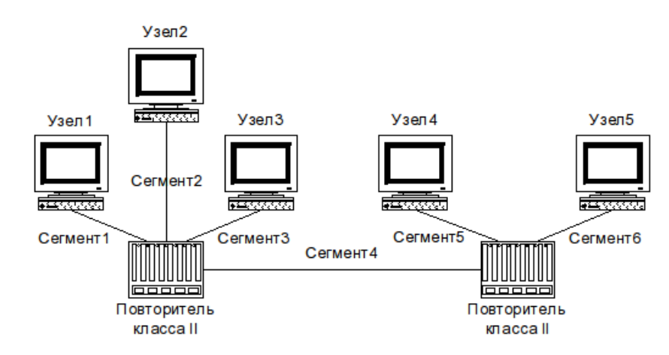
Топология сети Fast Ethernet

4. Выполнение лабораторной работы

4.1 Анализ конфигураций сети
Для анализа были предоставлены шесть различных конфигураций сети Fast Ethernet. Топология сети включает пять узлов, два повторителя класса II и шесть сегментов 100BASE-TX.
Каждая конфигурация отличается длинами сегментов, что влияет на итоговую работоспособность сети по обеим моделям анализа.
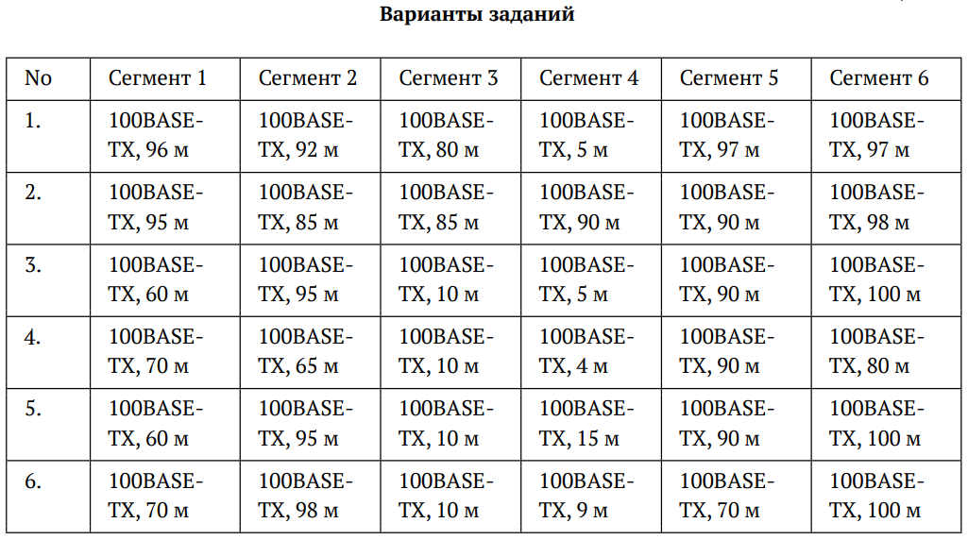
Таблица вариантов конфигураций сети

4.2 Проверка по первой модели
Первое условие первой модели проверялось для всех шести конфигураций. Все сегменты во всех вариантах имеют длину меньше 100 м, поэтому это условие выполняется для всех вариантов.
Второе условие требует, чтобы диаметр домена коллизий был меньше 205 м. Расчет проводился для наихудшего пути через сегменты 1, 4 и 6:
- Вариант 1: 96 + 5 + 97 = 198 м (выполняется)
- Вариант 2: 95 + 90 + 98 = 283 м (не выполняется)
- Вариант 3: 60 + 5 + 100 = 165 м (выполняется)
- Вариант 4: 70 + 4 + 80 = 154 м (выполняется)
- Вариант 5: 60 + 15 + 100 = 175 м (выполняется)
- Вариант 6: 70 + 9 + 100 = 179 м (выполняется)

4.3 Проверка по второй модели
Вторая модель требует расчета времени двойного оборота сигнала. Используется формула: T = 100 + (L1 + L4 + L6) × 1,112 + 2 × 92 + 4.
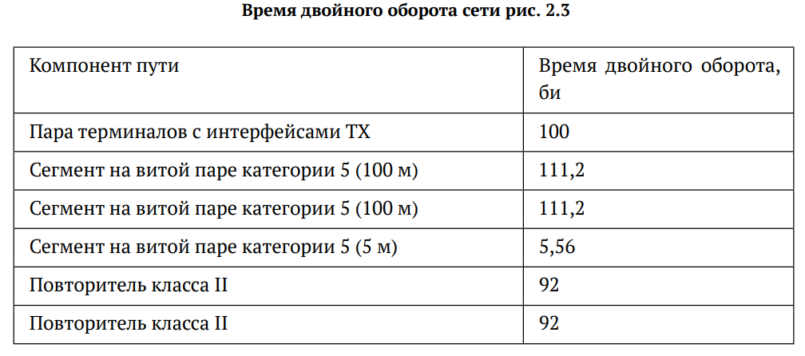
Пример расчёта времени двойного оборота
Расчеты для каждой конфигурации:
- Вариант 1: 508,18 бит (выполняется)
- Вариант 2: 533,22 бит (не выполняется)
- Вариант 3: 487,48 бит (выполняется)
- Вариант 4: 475,25 бит (выполняется)
- Вариант 5: 498,60 бит (выполняется)
- Вариант 6: 503,05 бит (выполняется)

4.4 Сводный анализ результатов
Итоговая оценка работоспособности всех шести конфигураций показывает:
- Вариант 1: Работоспособен по обеим моделям
- Вариант 2: Неработоспособен по обеим моделям
- Вариант 3: Работоспособен по обеим моделям
- Вариант 4: Работоспособен по обеим моделям
- Вариант 5: Работоспособен по обеим моделям
- Вариант 6: Работоспособен по обеим моделям
Таким образом, из шести предложенных конфигураций только вариант 2 является неработоспособным, остальные пять конфигураций полностью работоспособны.

5. Ответы на контрольные вопросы
- Что такое домен коллизий в сети Ethernet?
- Домен коллизий — это группа сетевых устройств, которые конкурируют за общую среду передачи данных. При возникновении коллизии в любой точке домена, она распространяется на все устройства этого домена.
- Каковы основные различия между повторителями класса I и класса II?
- Повторители класса I выполняют преобразование входных сигналов в цифровой вид, а при передаче снова перекодируют цифровые данные в физические сигналы. В домене коллизий допускается только один повторитель класса I.
- Повторители класса II немедленно передают полученные сигналы без всякого преобразования. Можно использовать не более двух повторителей класса II в одном домене коллизий.
- Почему в Fast Ethernet битовый интервал составляет 0,01 мкс?
- Биттовый интервал определяется как величина, обратная скорости передачи. Для скорости 100 Мбит/с время передачи одного бита составляет 0,01 мкс, что в 10 раз меньше, чем в Ethernet (0,1 мкс), что соответствует десятикратному увеличению скорости.
- Каково условие работоспособности сети по второй модели расчёта?
- Суммарное время двойного оборота сигнала по наихудшему пути не должно превышать 512 битовых интервалов.
- Как можно исправить неработоспособную конфигурацию сети?
- Для исправления неработоспособных конфигураций можно:
  - Уменьшить длину самых длинных сегментов
  - Заменить один из повторителей класса II на коммутатор
  - Использовать более качественный кабель с меньшей задержкой распространения
  - Увеличить количество коллизионных доменов путём сегментации сети

6. Выводы
В ходе выполнения лабораторной работы №2 были изучены принципы технологии Fast Ethernet и освоены методики оценки работоспособности сети. Были выполнены следующие задачи:
- Изучены теоретические основы Ethernet и Fast Ethernet
- Освоены две модели оценки работоспособности сети
- Проведён анализ шести различных конфигураций сети
- Определено, что 5 из 6 конфигураций являются работоспособными
- Установлена причина неработоспособности варианта 2 - превышение как диаметра домена коллизий, так и времени двойного оборота сигнала
Работа продемонстрировала важность комплексного подхода к проектированию сетей, учитывающего как структурные ограничения, так и временные параметры передачи сигналов.

7. Список литературы
- IEEE 802.3-2018 Standard for Ethernet. — URL: https://standards.ieee.org/ieee/802.3/6829/
- Fast Ethernet Technology. — URL: https://www.cisco.com/c/en/us/td/docs/net_mgmt/ethermanager/3-0/user/guide/fasteth.html
- Олифер В. Г., Олифер Н. А. Компьютерные сети. Принципы, технологии, протоколы. — СПб.: Питер, 2016. — 992 с.

